英语字母发音表及读法

英语字母发音表及读法
英语字母表、音标表及字母发音规律
一、尝试用“胸腔辅助送力---—口腔后部发声法”背诵念读26个英文字母，感觉学习标准发音，直到感觉音准，流利，升降调式自如为止。
印刷体：大写A B C D E F G H I J K L M N O P Q R S T U V W X Y Z
小写a b c d e f g h i j k l m n o p q r s t u v w x y z
手写体倾斜：（注意四线格占格要求）
大写 abcdefghijklmnopqrstuvwxyz
[ ei /bi: /s /d / ef/dVtF/ ai /dV /kl/m/n/Eu /p//kju: /B:/s/t /vQblks/w /z]
二、26个字母发音规律
——辅音字母发音小口诀：辅音字母显易单，见面就把音来念。1、b发[b], c发[k], ci(y) ce多发[s]; 例词：blue, table, Crisp, class, picture, actor, pencil,bicycle,nice,
2、d发[d], f [f], g发[g] [dV], [V]少见; Sandy, dog, red, fly, coffee, green, egg, orange, garage3、h [h], j发[dV], k / l [k] [l]可分连; her, here, his, jeep, Japan, book, look, blue, Klan class
4、m[m],n[n][N],p[p]q[k]r发[r];meet,am,no,green,thank,English,pen,cap, quickly,Crisp,
5、s最多[s]和[z],趋唇[F][V]也常见;sir,this,sit,is,his,whose,pleasure[F],usually[V],plea
6、x 发音剪头端，[ks]多于[gz]面； six, pencil-box, excuse, exercise; exam, (后接重读元音)7、t 发[t], v 发[v], w 辅音[w]来念； teacher, it, very, voice, river, with, swim, wash, which, ite最后一个字母z，发好[z]音才算完。zoo, zero, size, puzzle,
三、辅音字母一见发音表：

四、元音字母aei(y)ou 的发音口诀： 元音字母音多变，熟记规则也不难。
重开音节多长音，[ei][i:][ai][Eu][ju:/u:]来拼；重闭音节/轻音短，[A][e][i][C][Q][u][E]
a接r/ss常发[B:/A],还有[ei][A][C/C:][i][E]。e的发音首数[e]，空尾/重[i:]轻[i][E]。
重开音节i发[ai]，重闭/轻音短[i][E]。o发长音[Eu][C:][u:]，短音[Q][C][E]one殊。
u字多发[ju:]和[Q]，忙碌busy(i)加[u:][u]。y头发[j]重读[ai]，轻音/结尾[i]变来。
ay,ey,o/uy，多发[ei][i],[Ci][ai]。r前元音常卷舌，S后弱音须强化。
五、26个字母的书写和发音
26个字母的顺序与汉语拼音表的顺序是一致的。背诵不是难题，主要在于书写和发音。下面是26个字母的书写相关内容：
1) 英语字母共26个,每个字母都有大、小写两种形式;2) 书写形式有:印刷体和书写体;3) 读音形式有两种:升调和降调.
帮助记忆的顺口溜：
字母书写有规则，倾斜5度正适合，
大写总在上两格，高低一致不会错。
小写字母也不难，请你记住这几点
有头就用上两格，bdhikl 和
有尾就占下两格，gpqy 要记着：
无头无尾写中格，多练几遍就不错，
剩下jf 不一般，三个格子全部占。
不多
1）书写的规格
（）应按照字母的笔顺和字母在三格中应占的位置书写。
2）每个字母都应稍向右倾斜，约为5°，斜度要一致。
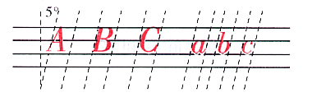
3）大写字母都应一样高，占上面两格，顶第一线。(下图为个人手写，标准的请参考课本教材)
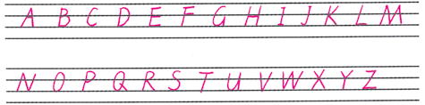
4）小写字母a，ou写在中间的一格里，上下抵线，但都不出格。
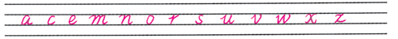
的上端顶第一线，占上面两格。
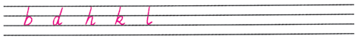
6i的点、的上端都在第一格中间，的第二笔紧贴在第二线下。
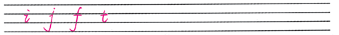
7fgjpqy的下端抵第四线。
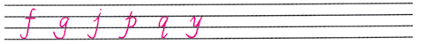
8，它们的提笔是一个上挑的小圆钩，不能写成锐角。
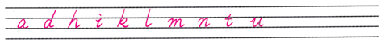
9）书写单词时，字母与字母之间的间隔要均匀、适当，不要凑得过紧，也不要离得太远。
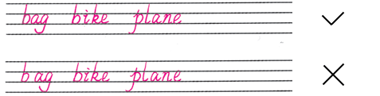
10）书写句子时，单词之间必须有适当的距离，一般以空出一个小写字母的宽度为宜。
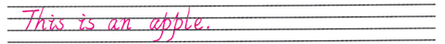
11）标点符号要写在一定的位置上。
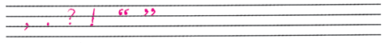
）字母的笔顺
字母要按一定的笔划顺序书写，其书写笔顺如下。（请注意书写的格式和大小写的区别。）
